Africa Del Rio 4to 2da T.T
Sófocles: Edipo Rey
Trabajo práctico escrito
La propuesta escrita debe entregarse el mismo día en que los alumnos que eligieron la exposición oral tienen encuentro sincrónico, es decir: Miércoles 30 por el foro como respuesta a esta publicación.
Escena 1: petición del sacerdote al rey Edipo para liberar a Tebas de la peste. (Página 4)
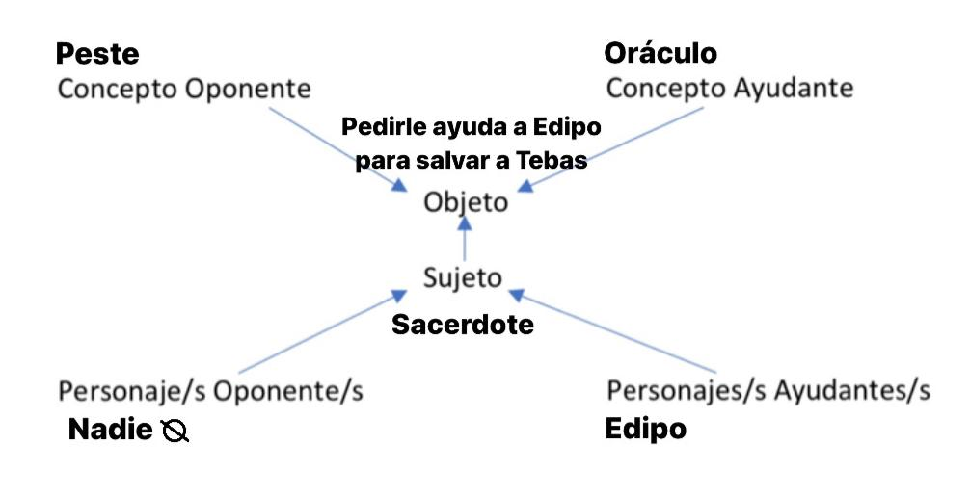
Explicación:
- Concepto Oponente: el Concepto Oponente es la peste, ya que esta interfiere y afecta a Tebas, por lo tanto también al sacerdote y a todos los ciudadanos.
- Concepto Ayudante: el Concepto Ayudante es el oráculo, ya que, Edipo manda a su cuñado Creonte a al oráculo para poder ayudar al sacerdote y averiguar como terminar con la peste.
Escena 2: Edipo acaba con la peste de Tebas. (Página 39)

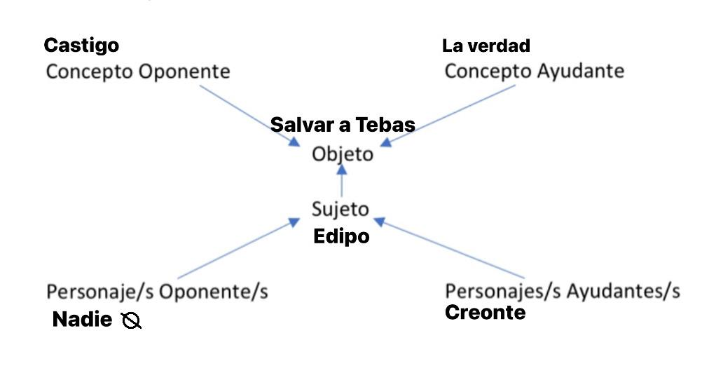
Explicación:
- Concepto Oponente: el concepto Oponente es el castigo, ya que Edipo, para poder salvar a Tebas de la peste debía castigarse a sí mismo. Este se sacó los ojos y se exilió de Tebas.
- Concepto Ayudante: el concepto Ayudante es la verdad, ya que Edipo requirió de esta para poder saber que él era el asesino de Layo al que debían castigar.

